**Tugas 5**

**Team 1**

Nama Anggota Kelompok :

1. Maysarah
2. Mumami
3. Sari Andarwati
4. Muh Shamad

Nama Organisasi : Bank XYZ

Ruang Lingkup : Layanan Mobile Banking

1. Flowchart Proses Bisnis

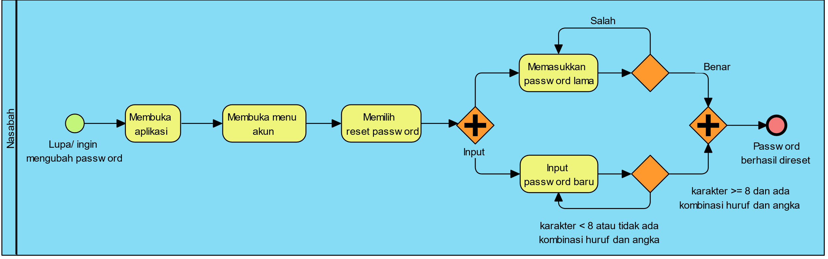

Gambar 1. Rubah Password Nasabah

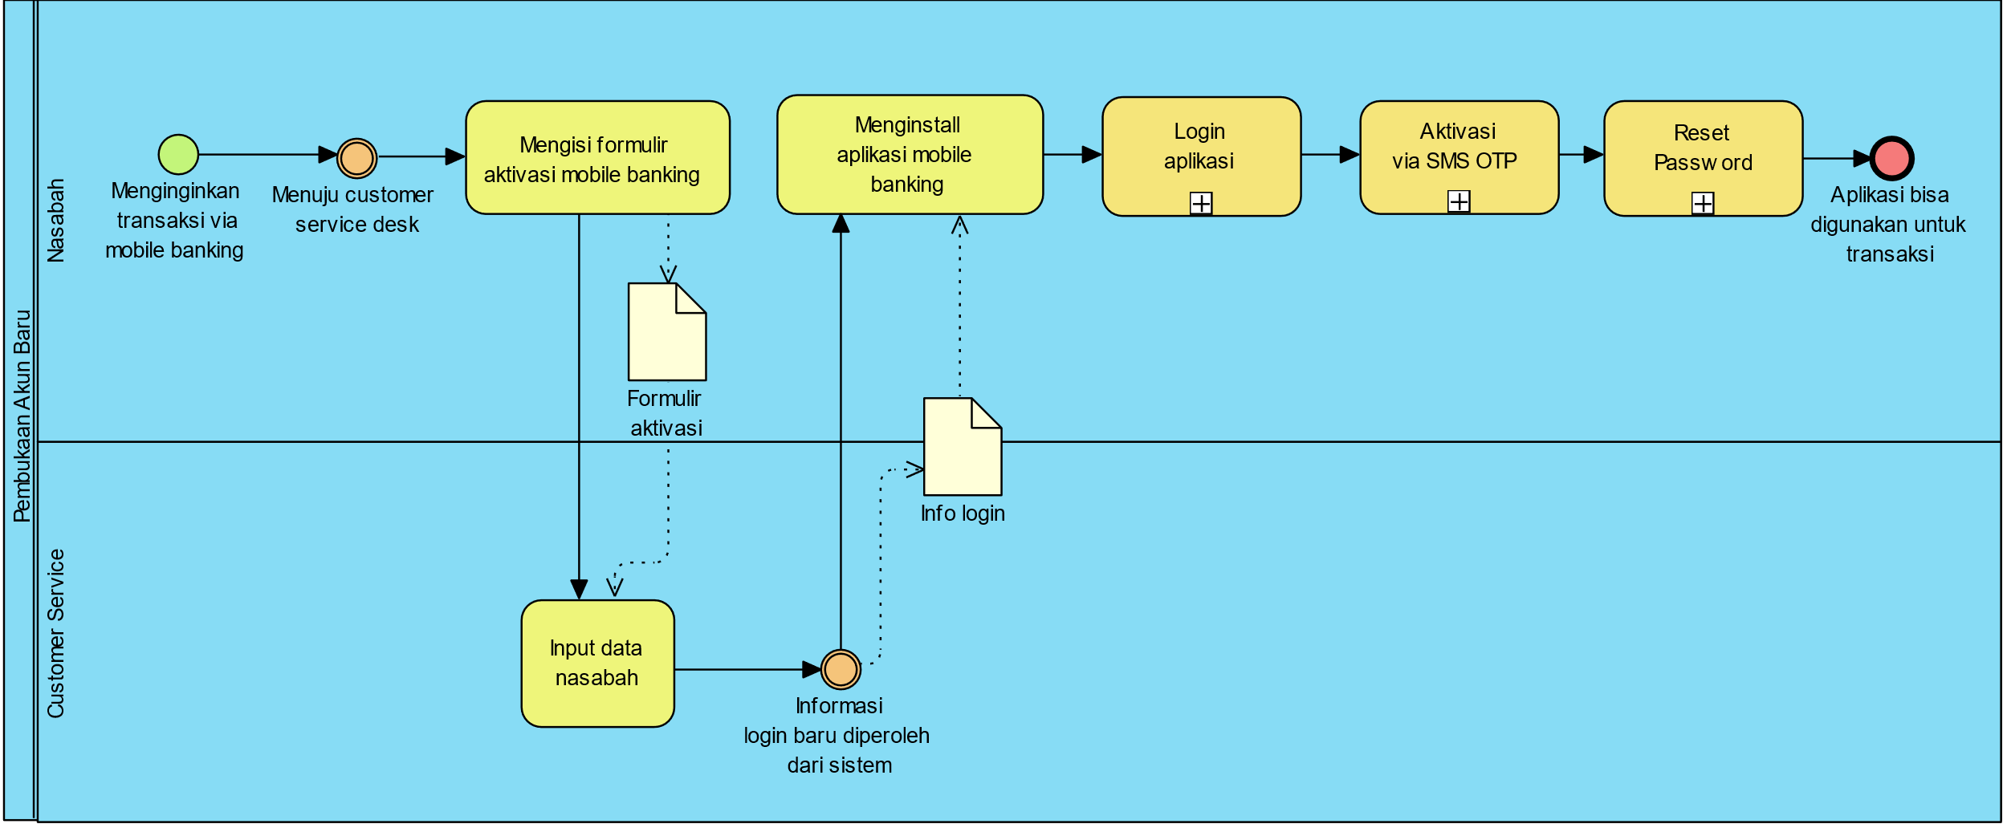

Gambar 2 Pembuatan akun baru

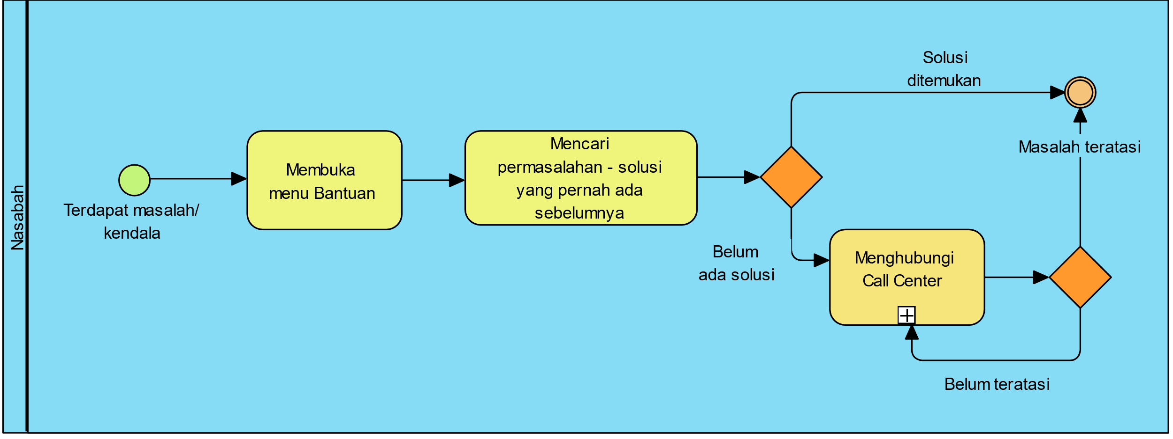

Gambar 3. Layanan pengaduan nasabah